пресс-релиз

Школа высшего уровня по водному туризму
Свердловской области.

Свердловская областная общественная организация «Федерация спортивного туризма – Туристско-спортивный союз», водная комиссия Свердловской области, МБСОУ «Клуб туристов «Азимут» гор. Нижний Тагил, школа водного туризма «ШВТ» гор. Екатеринбург, Клуб туристов «Кедр», гор. Новоуральск проводят с февраля по сентябрь 2014 года школу высшего уровня по водному туризму Свердловской области (ШВУВТСО-2014).
Ранее школа такого уровня в Свердловской области была проведена в 2006 году Скриповым Л.А. За прошедшее время выросло новое поколение туристов-водников, стремящихся к достижению самых высоких целей в спортивном водном туризме.
В Екатеринбурге и Нижнем Тагиле в предыдущие годы были проведены школы базового и специализированного уровней по водному туризму, воспитаны инструктора спортивного туризма, тем самым создана прочная основа для проведения ШВУВТСО-2014. Большой инструкторский опыт был получен на семинаре высшего уровня «Чулышман 2012» и семинаре повышения спортивного мастерства «Аргут – Мажой 2013».
Цель школы – дать знания, необходимые для прохождения маршрутов высших категорий сложности, поделиться накопленным опытом, обеспечить рост технического и тактического мастерства слушателей. Особое внимание будет уделено безопасности проведения спортивных туристских маршрутов. Все это способствует популяризации и развитию водного туризма.
Преподавателями в школе являются инструктора и старшие инструктора спортивного туризма. К работе в ШВУВТСО-2014 будут привлекаться: дипломированные медики и спасатели по темам: оказание первой доврачебной помощи и транспортировка пострадавшего; тренера школы гребного слалома и сборной России по вопросам: техническая подготовка и развитие основных физических качеств в подготовке туристов-водников; инструктора международного класса по водному туризму, непосредственно не занятые на работе в школе.
Теоретический курс будет проводиться в Екатеринбурге, Нижнем Тагиле и Новоуральске. Лекции и семинары проводят инструктора из разных городов, что способствует обмену опытом, знакомству с разными методиками организации и проведения туристских спортивных маршрутов, объединению всех водников области.
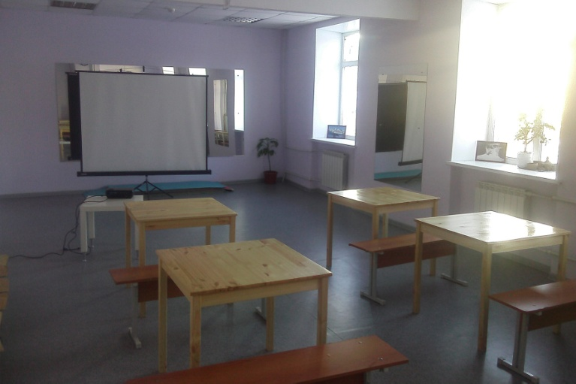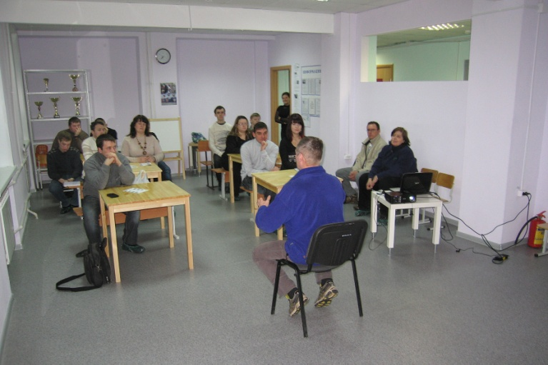
Учебный класс клуба туристов «Азимут».

Одновременно с теорией будут проводиться практические занятия на реках Исеть, Тагил, Талая. Для закрепления полученных знаний запланировано проведение учебно-тренировочных сборов в апреле и июне на пороге Ревун, река Исеть. На сборах повышенное внимание будет уделяться вопросам безопасности и методам страховки. Очень полезные навыки прохождения катамарана по заданной траектории слушатели школы могут приобрести на Чемпионатах Уральского Федерального округа и Свердловской области (дистанция водная), проводимых в эти же сроки.
На заключительном этапе ШВПВТСО-2014 проводятся учебно-тренировочные походы (УТП) 5-6 категории сложности (в зависимости от опыта слушателей). Окончившие теоретический курс, могут выбрать любой из проводимых учебно-тренировочных походов, наиболее подходящих им по времени и по духу. Запланировано шесть УТП:

1. Башкаус – Чуя (Алтай), 5 к.с., май, руководитель Палаумов Иван Иванович (Нижний Тагил)
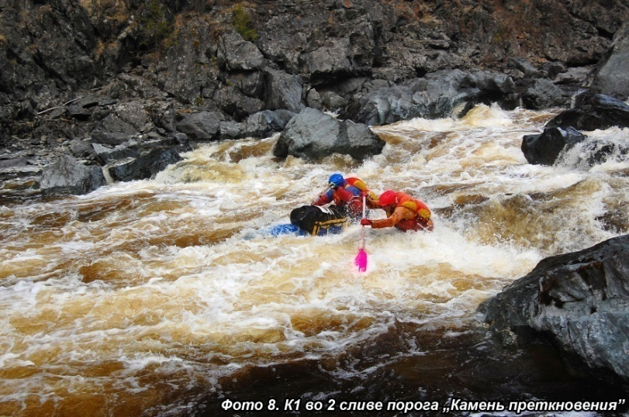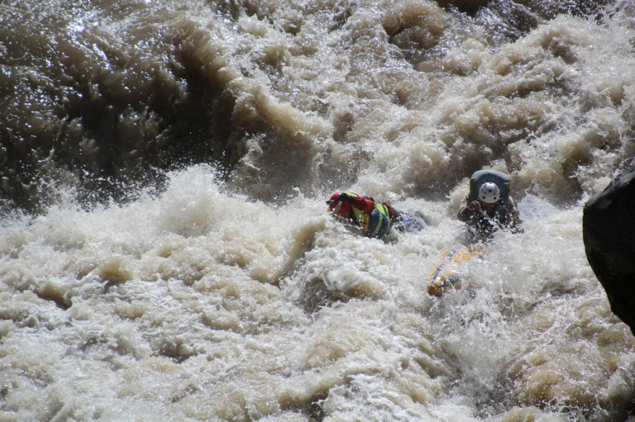
Река Башкаус. Порог «Камень преткновения» Река Чуя. Порог-водопад «Малыш»

2. Нижний Кураган – Катунь (Алтай), 5 к.с., май, руководитель Кокорин Сергей Федорович (Новоуральск)
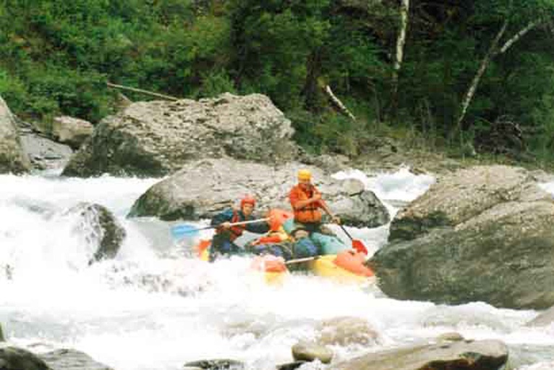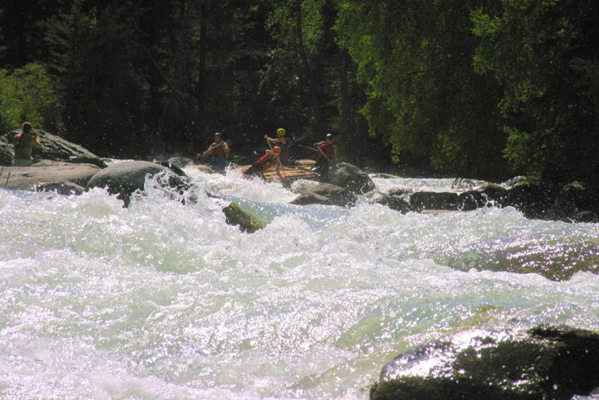
Река Нижний Кураган. Пороги «Каскадер» и «Прорыв»

3. Большой Хоннамакит – Нерал – Курейка (Путораны), 5 к.с., август, руководитель Величков Александр Иванович (Нижний Тагил)
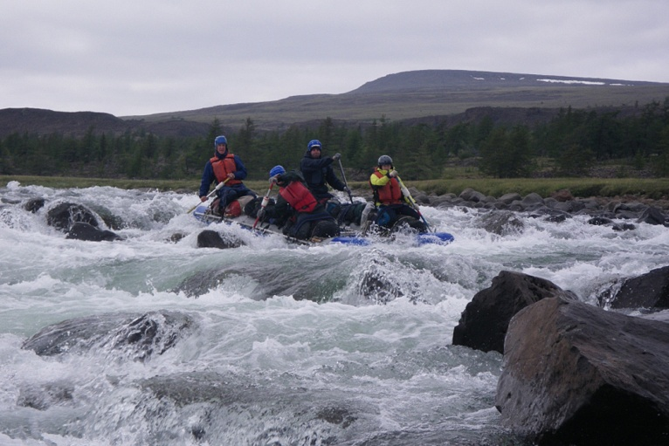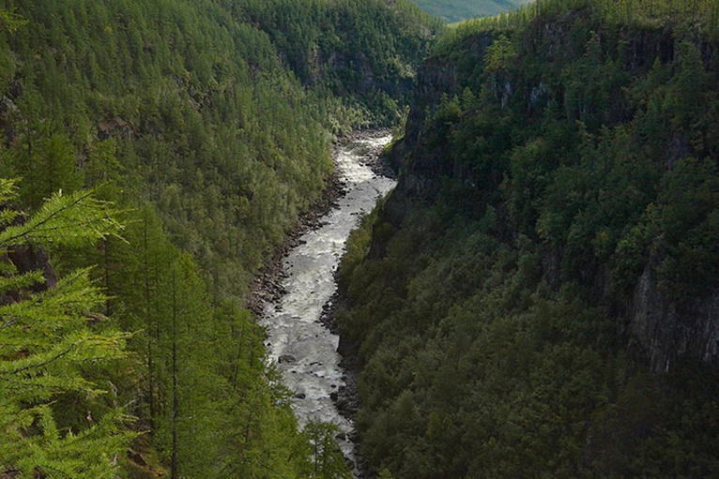
Река Б. Хоннамакит. Порог. Река Нерал. Каньон.

4. Уда (Саяны), 6 к.с., август, руководитель Иргибаев Олег Витальевич (Екатеринбург)
5. Уда (Саяны), 5 к.с., август, руководитель Хухарев Дмитрий Валерьевич (Екатеринбург)
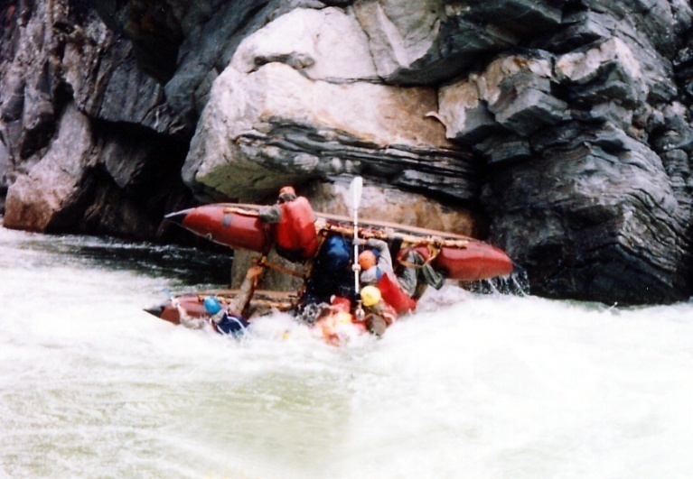
Река Уда. Порог «Ханская щель» и водопад «Лоток»

6. Чилик (Тянь-Шань), 5-6 к.с., сентябрь, руководитель Безроднов Сергей Борисович (Нижний Тагил)
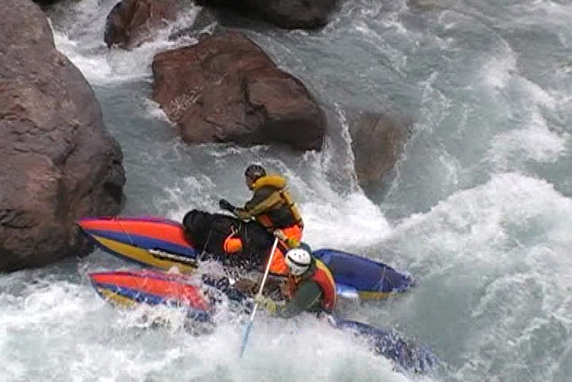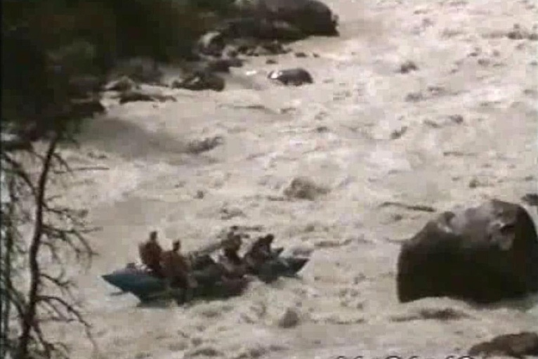
Река Чилик. Пороги «Ленинградский» и «Медный всадник»

Будем рады предоставить дополнительную информацию о проведении ШВУВТСО-2014:
- Иргибаев Олег Витальевич – начальник школы, г. Екатеринбург, +79222050206, o_legusir@mail.ru;
- Безроднов Сергей Борисович – начальник учебной части, +79193686918, sb-bizon@yandex.ru;
- Кокорин Сергей Федорович – инструктор школы, г. Новоуральск, +79226026231, kokorin@uraltc.ru▼

